中华人民共和国国家计量技术规范
《线材扭转试验机校准规范》

编制说明

线材扭转试验机校准规范起草小组
2024 年9月

《线材扭转试验机校准规范》编制说明

一、任务来源
根据国家市场监督管理总局2024年国家计量技术法规文件制定/修订计划，《线材扭转试验机校准规范》列入2024年制修订计划，在归口单位全国力值硬度重力计量技术委员会的领导下，由河南省计量测试科学研究院、山东省计量科学研究院等单位组成规范起草小组制定本项计量技术规范。
二、目的和意义
线材扭转试验机（以下简称试验机）用于测定直径（或特征尺寸）为（0.1～14）mm的金属线材在单向或双向扭转中承受塑性变形的能力以及显示线材表面和内部的缺陷，其主要功能是测试金属线材绕自身轴线均匀旋转360°作为一次扭转至规定次数的状态或直至试样断裂所需的扭转次数。广泛应用于金属线材的制造行业、电缆检测领域。
线材扭转试验机的常见结构如图一所示：
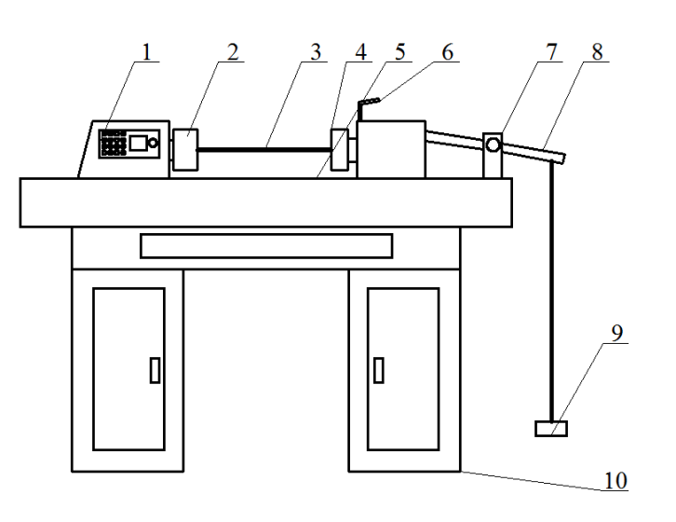
1 控制器 2左钳口 3金属线材 4右钳口 5导轨 6紧固装置 7支架 8杠杆 9托盘 10 主机
图1 线材扭转试验机结构示意图
工作原理是将金属线材两端分别夹紧试验机的左右卡盘上，将左侧卡盘后侧钢丝绳经滑轮末端挂上重物，按下旋转按钮，试验机以某一额定速率连续360°旋转往复扭转至线材扭断，在重物作用下左侧卡盘被拉向左侧触动限位开关，电机停止转动，计数器记录其耐扭转次数。
此规范的制定在全国层面上可以为此类设备的校准提供依据，通过规定的校准方法和规定的标准器组系统的对线材扭转试验机进行全方位的计量特性评价，确保此类设备得到正确评价，保证线材扭转试验机的检测质量，也能促使生产厂家提高生产质量。
三、编制过程
1、收集相关资料
规范起草任务下达后，起草小组在原有申报项目时资料的基础上，重新对相应资料进行了检索，并与国内相关生产厂商进行沟通，详细了解国家标准、行业标准在生产过程中的工艺和计量参数具体实现。
2、校准方法及标准器的确认
校准方法和标准器的选取是规范制订的重要部分，应该既有先进性，又有广泛性，编制组在制定过程中，力求按照以下原则，完成规范的起草工作：
a）力求与国家计量技术规范、国家标准、行业标准接轨，保证其具有先进性、法制性和一致性，国家标准和行业标准要求的制造工艺的参数方面，为了保证计量技术规范可操作性，也进行了一些参数的删减，
b）在校准用计量标准器的选择上，综合考虑符合量值溯源要求、易于获取、便于量值溯源、经济实用、性能可靠等因素；
c）在校准方法的设计上，既要能体现出主要的技术指标，又力求实用、操作简便、可行；
四、规范制定的依据及参数删减的说明
本规范的编写格式是按照JJF 1071-2010《国家计量校准规范编写规则》进行编写，并以JJF 1001-2011《通用计量术语及定义》和JJF1059.1-2012《测量不确定度评定与表示》为基础性系列规范进行起草。本规范的计量特性要求主要参考了GB/T239.1-2012《金属材料 线材 第1部分：单向扭转试验方法》、GB/T239.2-2012《金属材料 线材 第2部分：双向扭转试验方法》、JB/T9376-2015 《线材扭转试验机 技术规范》。
需要重点说明的是，在近些年的规范编制中，很多专家都表述标准规定的一些工艺要求类的技术参数，是约束厂商的生产行为，没必要在计量技术规范编制中规定作为校准参数，或者在校准后破坏了被校设备，如硬度参数等，因此本规范与行业标准JB/T9376-2015 《线材扭转试验机 技术规范》不一致的地方是，本规范只选择了同轴度、拉紧力、扭转速度三个计量参数，删减了与计量性能无关的参数，如噪声、导轨直线度、夹持装置钳口硬度等。
五、规范主要内容
1、关于适用范围
线材扭转试验机名称与国家标准表示一致，无任何歧义，本规程适用于直径不大于14mm金属线材试验用线材扭转试验机（以下简称试验机）的首次检定、后续检定和使用中检查。
2、关于引用文献
本规范制订中，引用了国家标准及行业标准，详列如下：
GB/T 239.1-2012 金属材料 线材 第1部分：单向扭转试验方法
GB/T 239.2-2012 金属材料 线材 第2部分：双向扭转试验方法
GB/T 2611-2007 试验机通用技术要求
JB/T 9376-2015 线材扭转试验机
本规范的技术参数主要引用了JB/T9376-2015 线材扭转试验机中的主要技术参数。
3．关于概述
说明了金属线材试验机的用途、组成和原理，为了更好的理解金属线材试验机，画出了结构示意图。
4． 计量性能
计量性能要求中主要引用了JB/T9376-2015 线材扭转试验机中的技术指标要求，并与标准的技术要求保持一致，删除了一些非必要技术参数。

4.1 规定了拉紧力的相对误差及重复性。

4.2 规定了扭转速度的相对误差，并按转速测量惯例，规定了扭转速度的变动性。

4.3 JB/T9376-2015 线材扭转试验机中规定了试样夹持装置中钳口的要求，结合JJG139、JJG475等试验机检定规程及试验机标准化委员会中专家的意见，钳口硬度属于标准规定厂商要达到的最基本要求，并且硬度检测要使用到洛氏硬度计，属于有损测量，本规程未对试验机钳口硬度进行规定。

4.4 规定了试验机两夹头的同轴度要求。

5．校准条件
本部分主要规定了线材扭转试验机校准时需要满足的、对校准结果基本没有影响的环境条件，校准所需的标准器。
标准器的要求主要依据线材扭转试验机的已经确认的计量特性，首先考虑标准器的准确度等级或最大允许误差或不确定优于被检参数的1/3，并且充分考虑了现场可操作性性强、经济实用、性能可靠等因素。标准器具体要求见表1：
表1校准项目和校准设备
序号 | 校准项目 | 校准器具
1 | 试验机夹持装置的同轴度 | 百分表、同轴度校验棒
2 | 拉紧力 | 标准测力仪
3 | 扭转速度 | 转速测量仪
6. 校准方法
6.1 同轴度参数是试验机的主要参数，JJG139等试验机检定规程都把此项参数作为检定项目，本规范也列入校准参数，利用百分表和校验棒测量夹持装置的同轴度。
6.2 拉紧力的测量综合各方面的意见主要是有两种方法，一是采用砝码称重得到砝码的质量，再乘以当地的重力加速度得到拉紧力，另外一种是直接用标准测力仪测量试样位置的拉力，起草组最后采用了标准测力仪直接测量的方法，原因主要是：采用标准测力仪直接得到了拉紧力，而砝码称重的方式忽略了钢丝绳的重量和滑轮及通过导轨处的摩擦力。
为了避免测力仪连接产生的弯折力，标准测力仪两端连接件采用14mm耐弯钢棒，直接用试验机夹具加紧，保持直线度。
  - 线材扭转速度根据转速测量的一般方法，以相对误差和重复性表示测量结果。

7．校准结果的表达
校准结果的表达主要参考了JJF 1071-2010中5.12条要求。

8.附录
本部分列举了线材扭转试验机各项计量特性测量结果的不确定度评定示例、校准证书信息及校准记录（证书）参考格式、推荐原始记录格式、校准证书内页格式等。

线材扭转试验机校准规范起草小组
2024年9月

